Para Crear un Llavero de Identidad
Esta actividad fue inspirada por las siguientes obras de arte en
la Galería Africana en el Museo de Arte Gregory Allicar

La introducción a la exposición:
Nuestra colección de arte africana es una de las cinco mejores del mundo. El continente de África representa 52 países y cientos de culturas y lenguajes. En esta pared, puede ver el arte moderno, hecho con técnicas y materiales modernos.

Título: Collar de abalorios Masai de Kenya
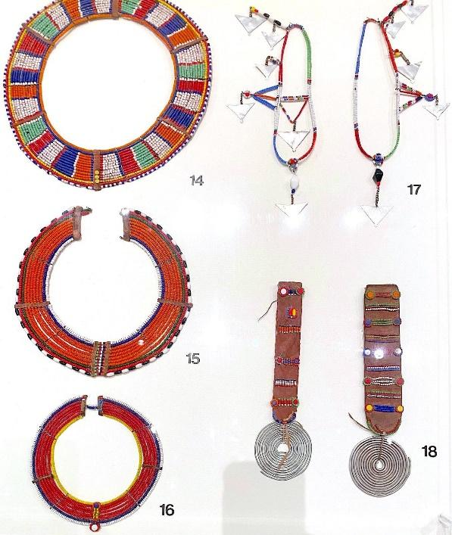 | Información sobre la obra de arte:  - Artista Maasai desconocido Emankeki oo Muatat Kenya  - Siglo XX, cuentas de vidrio, alambre de metal y cuero
Alguna información, basada en hechos verídicos e históricos, o comparación de imágenes sobre la obra de arte para compartir con los niños:
- El abalorio trata de la identidad. Todos los colores significan algo: el blanco significa la leche, el verde significa las praderas que alimentan a la vacas y cabras.
- Las praderas abiertas del suroeste de África, las comunidades agrícolas – identificadores de edad, apellido
  - La joyería tiene que ver con la identidad y la cultura. Algunos ejemplos en nuestra cultura occidental son:
- Los anillos de bodas- para mostrar que uno está casado
- Las coronas- para mostrar que una persona es un rey, una reina, una princesa o medallón de príncipe - como un artículo especial para mostrar a los seres queridos
- Los anillos- pare celebrar algo como un aniversario, para significar la graduación del colegio: un anillo del año de graduación
- Collar- te puede decir su religión
- Collares o aretes de diamante- ¿Qué te podría decir acerca de una persona? ¿Qué piensas acerca de una persona que viste muchos diamantes?
Posibles preguntas para hacer a los niños:
- ¿Cuándo usamos joyería, y por qué?
- ¿Cuáles colores vemos aquí? ¿Qué podrían significar estos colores?
- ¿En dónde se usan estas piezas y quién las usa?
- ¿Por qué crees que estos collares son diferentes?

¡Ahora hagamos un llavero de animales usando cuentas de colores que te representen!
Cuando crecemos, recibimos llaves. Este es un tipo de rito de paso en nuestra cultura. Cuando vemos a alguien que tiene muchas llaves, ¿qué podría significar? ¡Ahora haremos nuestros propios llaveros! Usando la hoja de actividades, elige dos o tres colores que signifiquen algo para ti.
- ¿Por qué sientes que estos colores son especiales?
- ¿Qué emociones te hacen sentir estos colores?
- Mientras los hacemos- También pensemos acerca de ¿qué animal seríamos y por qué?
- ¿Por qué escogiste este animal para representarte?
Materiales:
- Un cordón reflejo
- Un llavero
- Cuentas (letras, animales y cuentas de color)
- Tijeras
Pasos
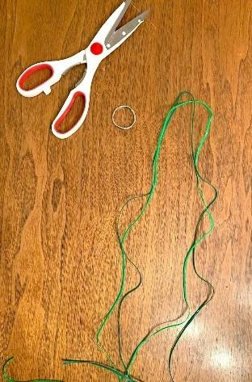 | 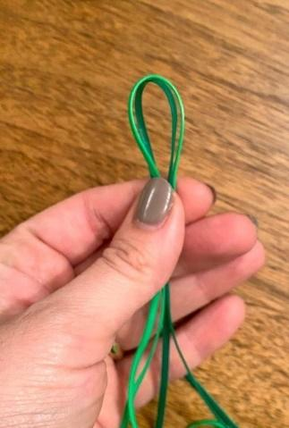 | 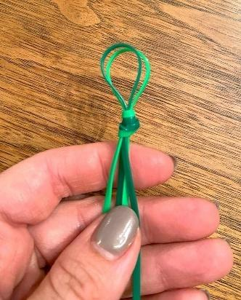 | 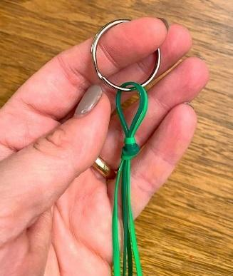
PASO 1: Escoge dos cordones de color. Escoge colores que signifiquen algo para ti- ¿cómo te representan estos colores? | PASO 2: Dobla la cuerda a la mitad y encuentra el punto medio | PASO 3: Haz un bucle (círculo) y después un nudo. Jala con fuerza | PASO 4: Desliza el lazo bucle sobre el llavero
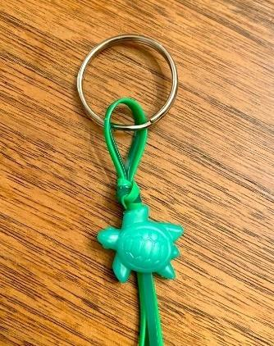 | 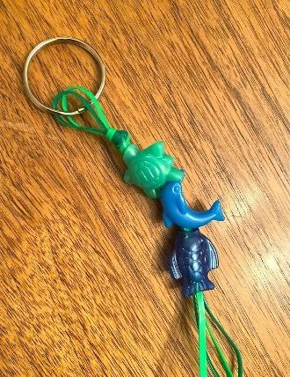 | 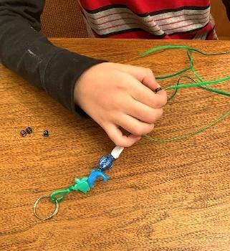 | 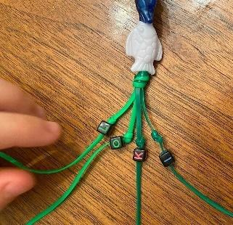
PASO 5:  Empieza a añadir cuentas. Nota: diferentes cuentas tomarán una cantidad diferente de cordón | PASO 6: Sigue añadiendo cuentas que reflejen lo que te gusta o que creas que son geniales | PASO 7: Quizás querrás añadir cuentas de letras. Esto puede ser tu apodo o tus iniciales- ¡Tú decides! | PASO 8: Algunas cuentas pueden necesitar un nudo doble para asegurarlas
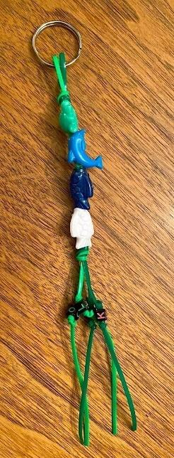 | 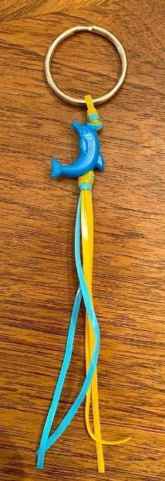 | 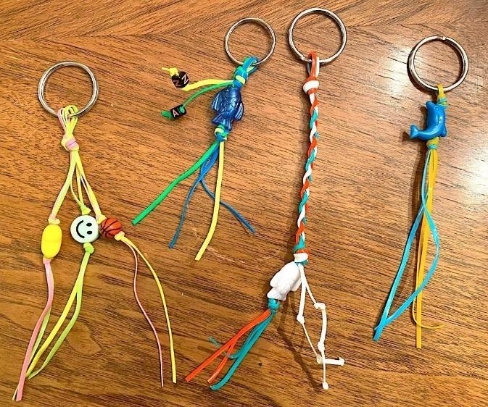
PASO 9: ¡Éste es el llavero terminado! ¡El tuyo se verá único para ti y lo que te gusta! | PASO 10:  Éste es un ejemplo con una sola cuenta y diferentes colores. | PASO 11: ¡Estos son ejemplos de diferentes variaciones que puedes hacer! ¡Téjelo! ¡Agrega otro color! ¡Estos son tan únicos y divertidos como tú!

Esta actividad fue diseñada por la estudiante de ART326, Nikki Atkinson, y corregida por la profesora, la Dr. Claire Chen.
Expresarse a través de las Texturas
La actividad fue inspirada por la siguiente obra de arte en
en la exhibición Glorioseria en el Museo de Arte Gregory Allicar
La introducción a la exposición:
Esta colección está llena de obras principalmente enfocadas en el cuerpo humano o la identidad de las personas en el arte mexicano a fines del siglo XX. Hay diferentes tipos de pinturas, dibujos, y esculturas que comparten un hilo en común. Muestran cómo se sentían los artistas mexicanos acerca de sus culturas históricas originales y la opresión a la que se enfrentaron durante la larga historia de los colonizadores españoles y las creencias que trajeron a México.

Título: Pedro
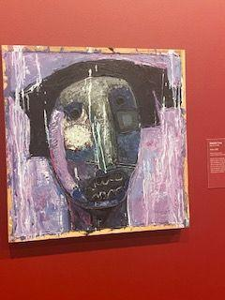 | Información sobre la obra de arte:  - Autor: Vladimir Cora  - Año: 2002  - Material/Técnica: óleo y resina sobre lienzo
Alguna información, basada en hechos verídicos e históricos, o comparación sobre la obra de arte que se puede compartir con los niños:
- Esta pieza, como muchas otras obras de Cora son “neofigurativas”, o Nueva Figuración- la cual es una forma de arte figurativa latinoamericana que incorpora la abstracción y las técnicas figurativas tradicionales
- A Cora le gusta crear arte espontáneamente, visto aquí, con colores y texturas ricas. No comienza con un plan antes de pintar.
- Esta pieza puede ser un autorretrato, ya que la figura es parecida a la del artista. Cora usa el color (negro y violeta) y formas y líneas para crear un sentimiento de incomodidad, casi de ansiedad en esta pieza.
Posibles preguntas para hacer a los niños:
- ¿Qué detalles puede ver en esta pieza?
- ¿Qué piensas que Cora quiso decir con esta pieza?
- ¿Cómo te hacen sentir los colores y las formas? ¿Por qué?
- ¿Qué nos dice esta obra de arte acerca de la identidad del artista? ¿Cómo lo sabes?

¡Ahora, vamos a crear un autorretrato creando algunas texturas!
Los materiales:
Papel de color 8x6 pulgadas, pasteles de óleo, herramientas de tallo encontradas/de segunda mano – tenedores de plástico, herramientas de arcilla de madera, utensilios de madera/metal, etc., un marcador
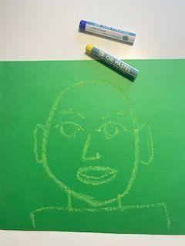

Paso 1: Comenzaremos dibujando autorretratos usando 2-3 colores de pasteles al óleo. Comenzaremos con una figura ovalada para la cabeza, figuras como los círculos, los triángulos y los rectángulos para los rasgos faciales, y líneas para el cuello y los hombros.

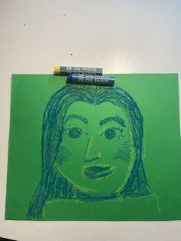

Paso 2: Ahora colorearemos nuestros retratos usando nuestros pocos colores. No tenemos que preocuparnos por hacerlo perfectamente, sólo queremos rellenar las figuras.

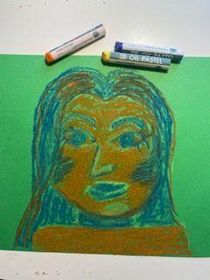

Paso 3: Con 2 colores diferentes, colorearemos el fondo, tratando de llenar todo el espacio posible. No nos preocuparemos por la mezcla o la perfección aquí, ¡sé espontaneo!

Paso 4: Usando nuestras herramientas de tallado, ahora crearemos los detalles de nuestros retratos, y añadiremos la textura/ el diseño al fondo usando la línea y la forma. Esta técnica de tallado revelaró el color del papel debajo. 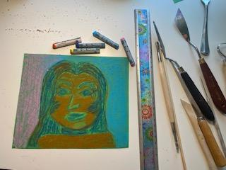

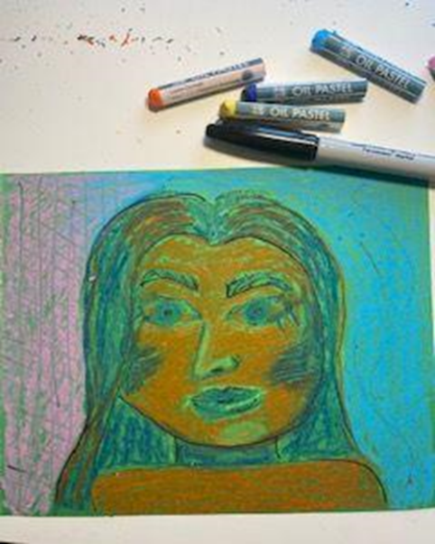
Paso 5: Finalmente, podemos finalizar los detalles de nuestro autorretrato con un marcador negro o con un pastel. Podemos delinear las figuras, resaltar acentos o añadir diseños para agregar profundidad a nuestros retratos.

Esta actividad fue diseñada por la estudiante de ART326, Molly Hanson, y corregida por la profesora la Dr. Claire Chen.

Formando y Moldeando Identidades
La actividad fue inspirada por la siguiente obra de arte en la
galería africana en el Museo de Arte Gregory Allicar
La introducción de la colección africana:
Esta galería estó repleta de obras de toda África que contienen un increíble significado para sus dueños. La diversidad de las artes visuales apunta hacia una preocupación a lo largo del continente con la innovación y la creatividad que reflejan tanto las expresiones locales del sí mismo como la posición de uno mismo en la sociedad global.

Título: Cholongo Chakumuto
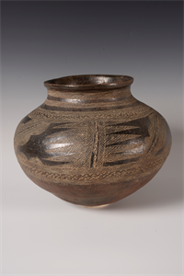 | Información sobre la obra de arte:  - Autor: Artista Makonde no identificado  - Año: Siglo XX  - Tamaño: (si es aplicable): 9 7/8 x 11 1/4 x 11 1/4 in. (25 x 29 x 29 cm)  - Material/Técnica: Arcilla
Alguna información, basada en hechos verídicos e históricos, o comparación sobre la obra de arte que se puede compartir con los niños:
- Fue usado para transportar líquidos o para elaborar cerveza
- Hubo muchos métodos diferentes de construir estas ollas incluyendo moldes de prensa, usando el suelo como un molde, y la construcción de bobinas
- El objeto fue creado en Mozambique
Posibles preguntas para hacer a los niños:
- ¿Qué sabes de la arcilla?
- ¿Cómo construirías una olla como ésta?
- ¿Qué pondrías en esta olla?
- ¿Qué piensas que contenía esta olla? ¿Para qué se usó? ¿Cuándo piensas que se usó?

¡Ahora, hagamos una olla que represente quien eres!
Los materiales:
- Arcilla que se seque con el aire, (1/4 de libra por persona) seccionada individualmente en pequeñas esferas para que los niños la usen
- Platillos de papel para trabajar encima de ellos y para contener el desorden de la arcilla
- Agua para ayudar a darle forma a la arcilla y para suavizarla
- Contenedores de plástico comprados de Michaels Arts and Crafts para sostener la arcilla y moverla con seguridad
- Palillos de dientes para esculpir diseños en la arcilla
- Plumas y lápices para escribir los nombres y potencialmente planear las ollas

Una demostración de arcilla (representada debajo)
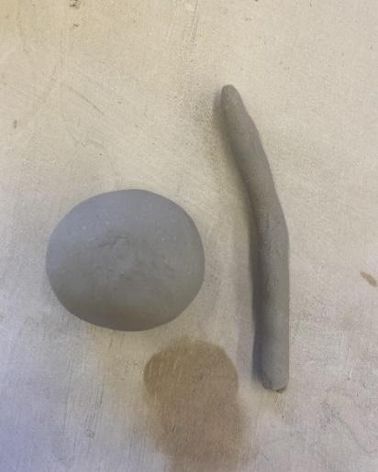 | - Se pondrá una bola pequeña del tamaño del puño de un bebe en frente de todos los niños. Al lado de ella, en un platillo de papel, estará un rollo de arcilla.
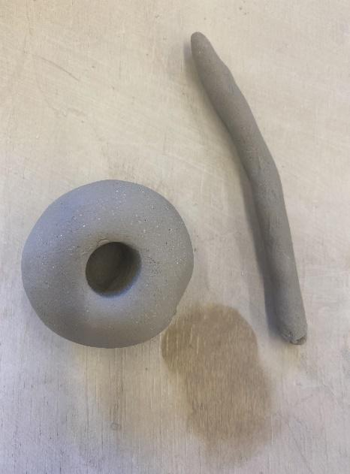 | - Los niños pondrán el rollo de arcilla aparte y se enfocarán en la bola. Usaran un dedo para hacer un agujero en la bola que pasa por ¾ de la bola
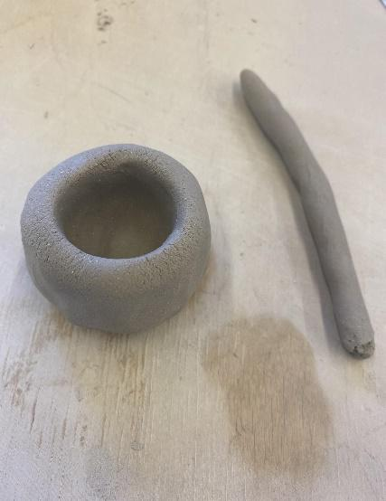 | - Luego, los niños usarán las manos para moldear la arcilla en forma de tazón o taza. Recibirán instrucciones de ampliar el centro del agujero, y hacer que la entrada superior de la olla sea estrecha como para hacer un cuello para su jarrón.
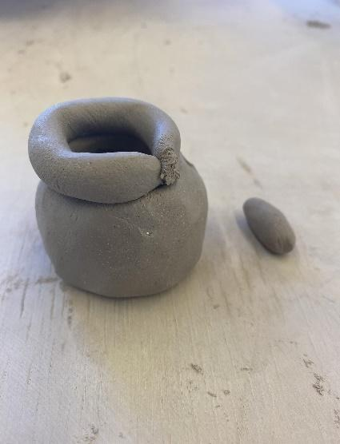 | - Después de completar el cuerpo del jarrón, tomaran el rollo de arcilla que no han tocado y le darán forma de circulo, luego lo pondrán encima de la olla. Deberían tener un poco extra para arrancar y ponerlo aparte, como lo demuestra la foto.
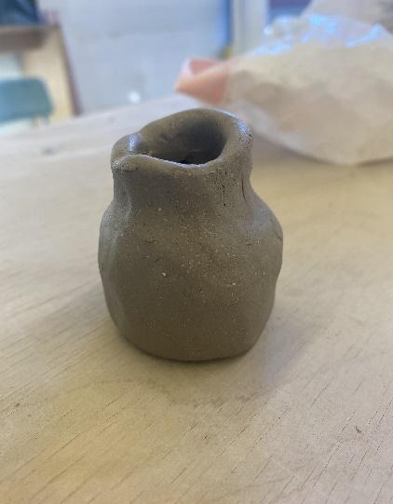 | - Usando la arcilla que sobra, los niños pueden construir tapas para sus ollas, o agarraderas para ellas. Este es un paso opcional que algunos niños pueden disfrutar.
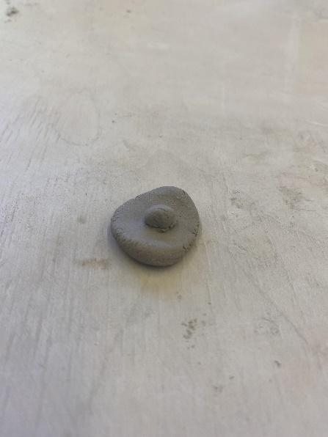 | - En mi olla, he tomado una esfera de arcilla pequeñita y redonda le puse una agarradera a mi tapa.
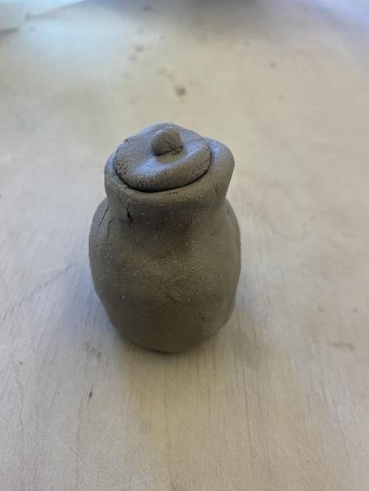 | - A los niños se les pedirá que usen figuras básicas en sus diseños, y que incluyan al menos un patrón. He elegido usar triángulos y círculos para mi diseño.
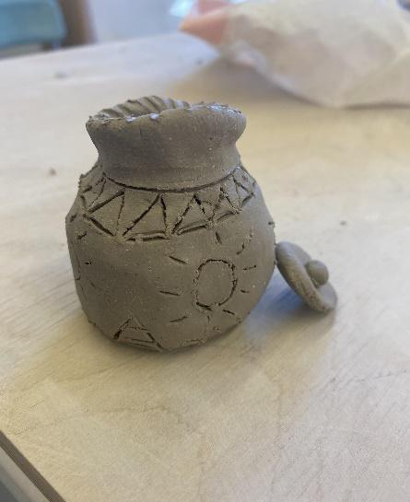 | - Aquí está la olla terminada. Mis diseños continúan a lo largo de la olla usando simetría radial. A los niños se les proveerá un contenedor de plástico pequeño para guardar sus ollas para asegurarse de que no sean aplastadas y se deformen mientras se seca la arcilla.

Esta actividad fue diseñada por la estudiante de ART326, Kaitlyn (Linny) Arnold, y corregida por la profesora la Dr. Claire Chen.

¡¡¡Haz una Máscara que te Represente!!!
La actividad fue inspirada por la siguiente obra de arte en la
galería africana del Museo de Arte Gregory Allicar
La introducción a la exposición:
Nuestra colección de arte africana es una de las cinco mejores en el mundo. El continente de África representa 52 países y cientos de culturas y lenguajes. En esta pared, puede ver el arte moderno, hecho con técnicas y materiales modernos.

Título: Yanka
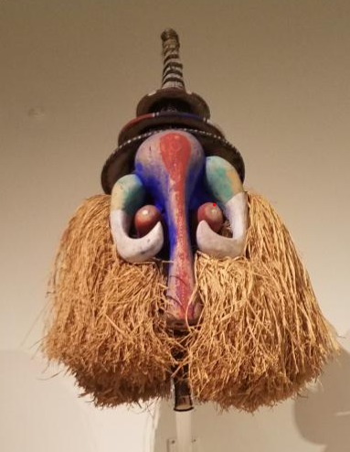 | Información sobre la obra de arte:  - Autor: Desconocido, pero de la República Democrática del Congo  - Año: Siglo XX  - Material/Técnica: Madera con tela, pigmento, y Rafia
Alguna información, basada en hechos verídicos e históricos, o comparación sobre la obra de arte que puede compartir con los niños:
Muchas máscaras a través del continente africano son usadas para darle una forma física a un ser del otro mundo, y muchas veces considerados como la manifestación de una entidad espiritual.
- Los hombres jóvenes han usado y realizado máscaras particulares durante una ceremonia de iniciación--- “ceremonia de mayoría de edad”.
- Representa un elefante, no sólo eran peligrosas estas máscaras porque son otras entidades, sino que también son una fuente de protección para los usuarios, y los elefantes son este gran símbolo de poder.
Posibles preguntas para hacer a los niños:
- ¿De qué te recuerda esta máscara? ¿Qué ves?
- ¿Qué tipos de ritos de paso tenemos aquí donde nos vestimos de disfraz?
- ¿Por qué llevamos máscaras? ¿Se ve diferente esta máscara a las que llevamos normalmente? ¿Por qué?

¡Hagamos una Máscara que Te Represente!

Materiales:
- Platillos de papel precortados
- Tijeras
- Marcadores
- Perforadora
- Cuerda
Pasos:
Paso 1: Los niños generarán ideas en sus cuadernos de dibujo acerca de animales que piensan que son “protectores” tal como la máscara que se parece al elefante (Yanka, la inspiración del arte)

Paso 2: Cada uno de los niños tomará una máscara de platillo de papel precortado, y atada con cuerdas
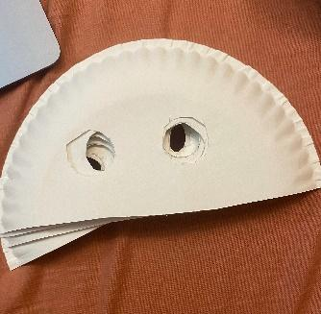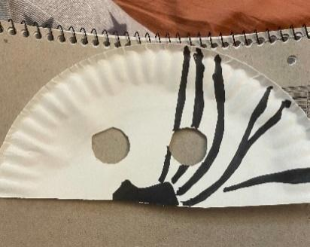
Paso 3: Usa otras piezas de papel de construcción para crear algunos patrones divertidos en tu máscara que sean únicos para ti o que sean inspirados por la máscara, Yanka.
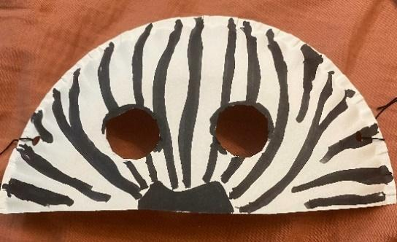
Paso 4: Usa cinta pegajosa para pegar tu cinta rafia detrás de tu máscara.
Paso 5: Ata las cuerdas en tu cabeza para llevar la máscara. Con eso, ¡ya has terminado!
Ejemplo terminado: 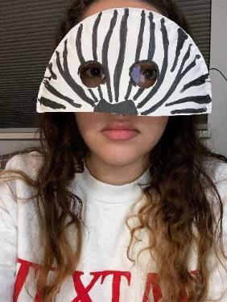

Esta actividad fue diseñada por la estudiante de ART326, Malea Vitt, y corregida y reorganizada por la profesora la Dr. Claire Chen.
Para Hacer un Papalote de Identidad
La actividad fue inspirada por la siguente obra de arte en la
exhibición Glorioseria en el Museo de Arte Gregory Allicar
La introducción a la exposición:
Esta colección está llena de obras principalmente enfocadas en el cuerpo humano o la identidad de las personas en el arte mexicano a fines del siglo XX. Hay diferentes tipos de pinturas, dibujos, y esculturas que comparten un hilo en común. Muestran cómo se sentían los artistas mexicanos acerca de sus culturas históricas originales, y la opresión a la que se enfrentaron durante la larga historia de los colonizadores españoles y las creencias que trajeron a México.

Título: Papalote (kite)
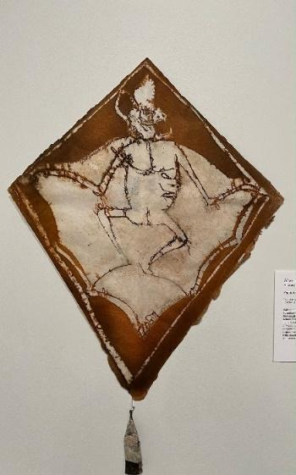 | Información acerca de la obra de arte:  - Autor: Francisco Toledo  - Año: 2005  - Tamaño: (sí es aplicable)  - Material/Técnica: Impresión de tinta en papel con madera y cuerda
Alguna información, basada en hechos verídicos e históricos, o comparación sobre la obra de arte que puede compartir con los niños:
- EL hacer y volar papalotes es una tradición precolombina
- La palabra “papalote” se deriva de la palabra Nahuatl para la mariposa
- El arte funerario Mixtec y Nahuatl hace referencia a la migración de la mariposa monarca que atraviesa el Valle de México cada invierno y primavera lo cual es una posible metáfora para la vida y la muerte en la religión mesoamericana
Posibles preguntas para hacer a los niños:
- ¿Qué animal ves en esta pieza de arte? ¿Por qué piensas eso?
- ¿Crees que el papalote fue hecho para ser volado o para ser exhibido?
- ¿Qué aprendes al observar esta pieza de arte?
- ¿Qué aspectos de la identidad y cultura puedes ver en esto? ¿Puedes hacer algunas conexiones? ¿Alguna vez has hecho un papalote? ¿Tu familia tiene algunas tradiciones?
- ¿Alguna vez has volado un papalote? ¿Cómo fue? Si no, ¿cómo crees que sería?
Ahora, hagamos un papalote que represente tu identidad
Materiales:
- Palitos de helado
- Papel
- Marcadores
- Cuerda
- Pegamento (pistola de silicona)
Primero, piensa en las siguientes preguntas para el diseño de su papalote:
- ¿Cuál es tu animal favorito?
- ¿Cuáles son tus colores favoritos?
- ¿Cuáles son tus figuras favoritas?
- ¿Hay algunos aspectos familiares/ de amistad que quieres agregarle a tu papalote? ¿Cómo diseñaras tu papalote para reflejar tu identidad?
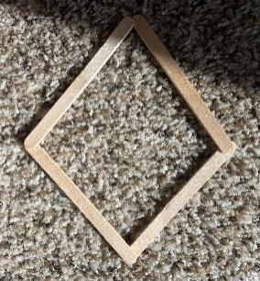 | - Se les proveerá 4 palitos de helado a los niños que ya están pegados en la forma de un papalote y un pedazo de papel de papalote.
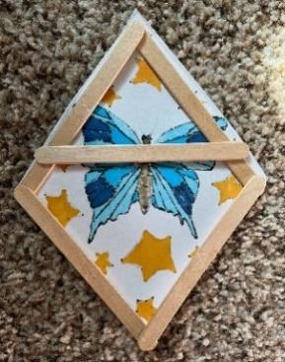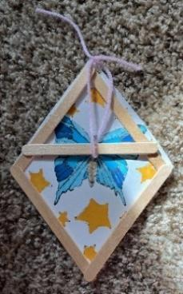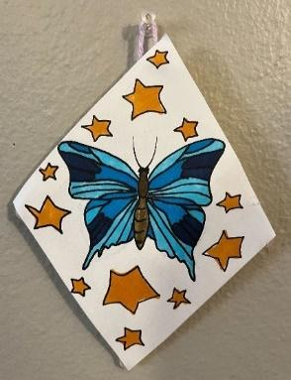 | - Después de terminar con el diseño en el papel, los niños pegarán el papel en forma de papalote en los palitos de helado, se pondrá pegamento en los 4 puntos negros que ya han sido marcados en los palitos de helados por el facilitador.  - Luego, los niños pegarán un palito de helado en la parte posterior de sus papalotes para que pueda colgarse en la pared.  - Los niños recibirán una pieza de cuerda/hilo para amarrar en la parte posterior del papalote para que se pueda colgar el papalote en la pared.
Esta actividad fue diseñada por la estudiante de ART326, Madison Johnson, y corregida por la profesora la Dr. Claire Chen.

Para Imprimir la Identidad Cultural
La actividad fue inspirada por la siguiente obra de arte en
en la exhibición Glorioseria en el Museo de Arte Gregory Allicar
La introducción de la exposición:
Esta colección está llena de obras principalmente enfocadas en el cuerpo humano o la identidad de las personas en el arte mexicano a fines del siglo XX. Hay diferentes tipos de pinturas, dibujos, y esculturas que comparten un hilo en común. Muestran cómo se sentían los artistas mexicanos acerca de sus culturas históricas originales, y la opresión a la que se enfrentaron durante la larga historia de los colonizadores españoles y las creencias que trajeron a México.

Título: Márquez de Sade de la serie “Intolerancia”
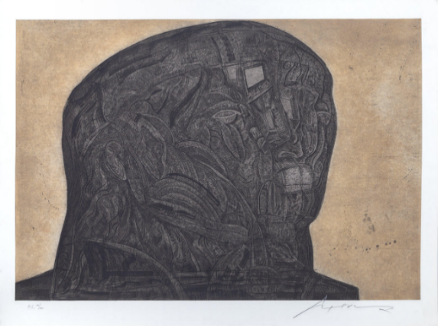 | Información sobre la obra de arte:  - Autor: José Luis Cuevas  - Año: 1989  - Tamaño: 35 in. x 52 in  - Material/Técnica:  Grabado y Tinte de Agua en Papel
Alguna información, basada en hechos verídicos e históricos, o comparación de imagen sobre la obra de arte que se puede compartir con los niños:
- Cuevas fue parte del movimiento artístico conocido como la “Generación Separatista.” Se alejaron de las pinturas en mural o el arte convencional, y en su lugar querían hacer arte que fuera significativa para ellos. (fuente: Excursión de museo en clase)
- En esta obra, Cuevas hizo este retrato de alguien que admiraba. En realidad, el Márquez de Sade no era alguien que quisieras admirar. ¿Tal vez por eso se ve tan severa la cara?
- Grabar una obra de arte de este tamaño es impresionante, ya que es un proceso muy difícil. Debe haber pasado mucho tiempo grabando todos los detales en el retrato.
- Pon atención a qué tan grande es la cabeza, y qué tan pequeños son los ojos, la nariz y la boca.
Posibles preguntas para hacer a los niños:
- ¿Qué ves en los detalles de esta imagen?
- ¿Cuánto tiempo crees que le tomó al artista para hacer esto?
- ¿Qué emociones sientes al ver este retrato?
- No podemos ver más que la cabeza de la persona - ¿Cómo crees que se vea el resto del cuerpo? ¿Por qué crees que Cuevas decidió no dibujar el resto del cuerpo?
Ahora, ¡hagamos una impresión de identidad cultural!
Materiales:
-Láminas de espuma delgadas y flexibles
-Montón de papel blanco o color canela
-Almohadillas de tinta
-Lápiz óptico para hacer una impresión de línea uniforme. (El bolígrafo / lápiz opaco también puede funcionar)
- Rodillos para aplicar la tinta
-Bandeja para sujetar almohadillas de tinta

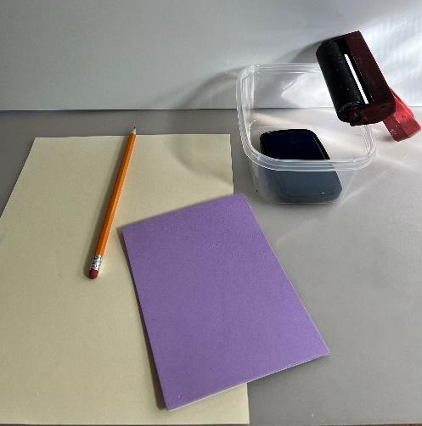 | - Cada estudiante recoge una lamina de espuma de poliestireno, un lápiz, un pedazo de papel color canela, (y un boceto de idea de la galería si hicieron uno)
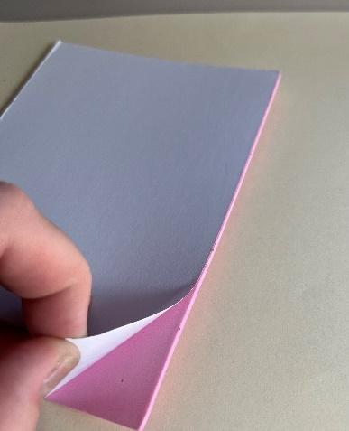  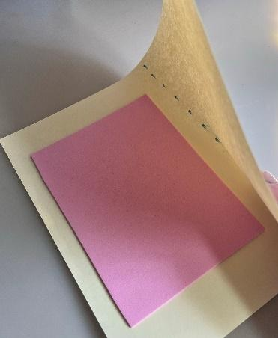 | - Los niños quitaran el respaldo de la hoja de espuma y aplicaran el lado pegajoso a un lado del papel.
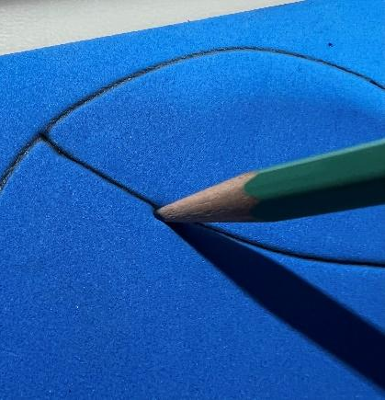
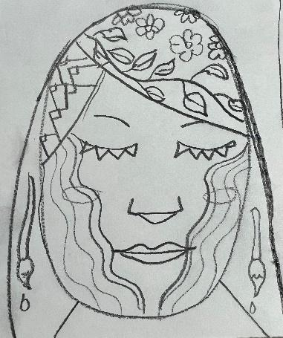
- Los niños que no han dibujado ninguna idea aún tienen tiempo de diseñar su autorretrato con su lápiz- asegurándose de empujar firmemente en la lamina de espuma para que sus líneas se puedan distinguir.

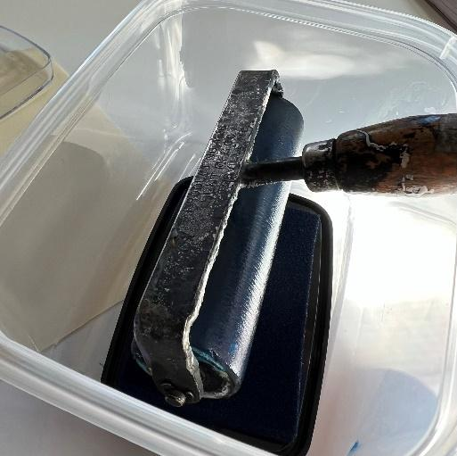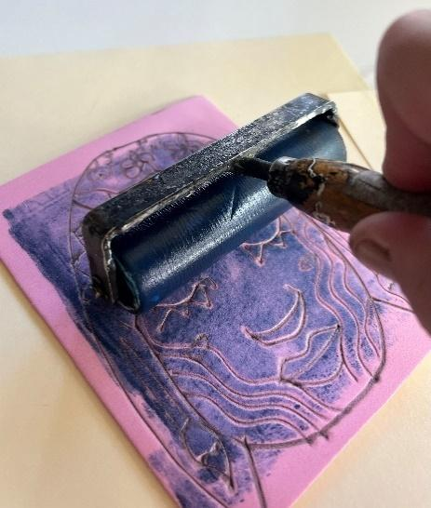
- Los niños usarán un rodillo para aplicar la tinta a su lamina de espuma.
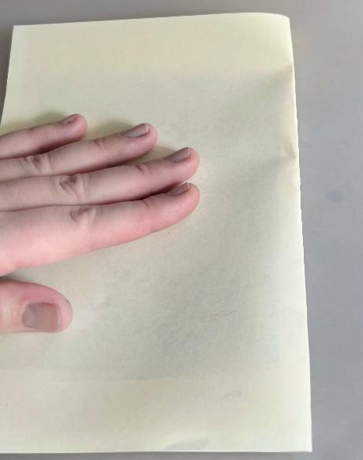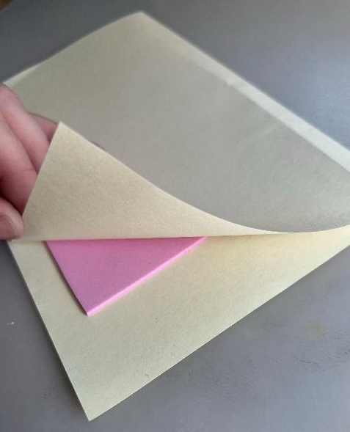
- Hay que doblar el papel a la mitad, asegurándose de que las partes internas se encuentren, para cubrir por completo la imagen entintada.

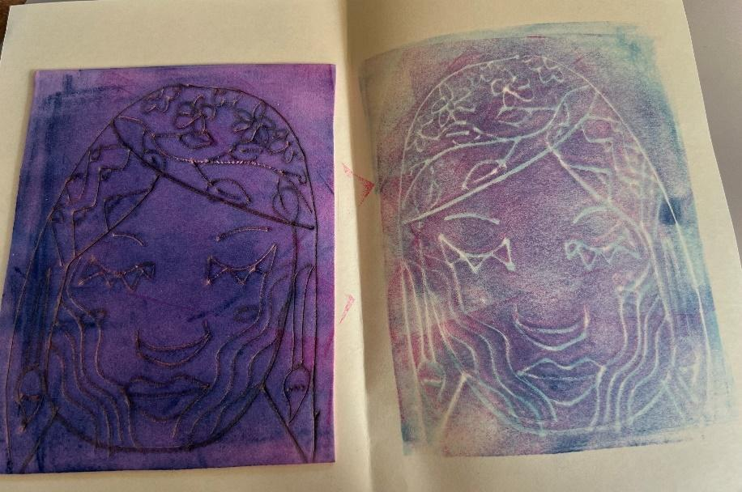
- ¡Hay que presionare firmemente para asegurarse de que la tinta se impresione en el lado en blanco, antes de abrir el papel doblado para admirar la impresión!

Esta actividad fue diseñada por la estudiante de ART326, Bethany Houston, y corregida por la profesora la Dr. Claire Chen.

